эксплуатации, неизвестной формой границы дренируемой зоны, неоднородностью пласта, продолжительностью работы скважин до испытания и в процессе исследования, разнодебитностью скважин и др.
При практических расчетах значение Rс берется по радиусу долота, которым вскрывался продуктивный пласт. Для недеформируемых коллекторов, эксплуатируемых скважинами с открытым забоем, величина Rс по долоту соответствует истинному радиусу скважины.
Если скважина несовершенна по степени и характеру вскрытия, то Rс в формуле (4.2) надо заменить приведенным радиусом скважины
К^пр^К-с'⁶ ^{1а} ' ^{чт0} эквивалентно замене несовершенной скважины совершенной с радиусом Rc пр, меньшим, чем Rс. Для определения Rc. пр необходимо знать коэффициенты несовершенства по степени С1 и по характеру С 2 вскрытия.
Если в процессе эксплуатации скважины происходит разрушение пласта и вынос частиц на поверхность, то текущий радиус скважины Re.r можно оценить по формуле
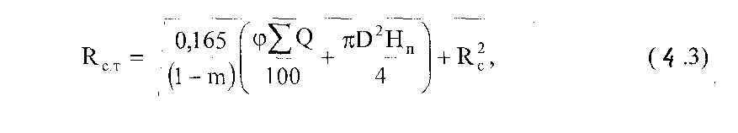
где h вс. эф — вскрытая эффективная мощность, м;
<р —средняя концентрация песка в газе, %;
^0 — суммарный отбор газа за рассматриваемый отрезок времени, м';
m — коэффициент пористости пласта;
D — диаметр колонны, мм;
Нп —• суммарная мощность песчаных пробок за рассматриваемый отрезок времени, м.
Для получения простых расчетных формул внешняя граница влияния

